8º Coloquio de transformaciones territoriales. Territorio y territorialidades en movimiento.
Mesa temática Nº 5: Patrimonios, cultura e identidades.
Titulo: IDENTIDAD, MEMORIA Y METAPROYECTO. LA RECUPERACIÓN DE LA LÍNEA COSTERA
Palabras claves: IDENTIDAD, MEMORIA, PROYECTO, UTOPÍA
Autores: Alberto Sbarra, Verónica Cueto Rúa, Leandro Moroni, Claudia Waslet, Pablo Murace, arquitectos.
Institución: Facultad de Arquitectura y Urbanismo. UNLP.
E-mail: estudiosbarra@yahoo.com / veronicacuetorua@gmail.com / lmoroni@hotmail.com / cawsa@ciudad.com.ar / arqpem@yahoo.com.ar

RESUMEN
El balneario de Punta Lara, ubicado en la provincia de Buenos Aires, expresa desde su condición histórica, ambiental y social, el azaroso itinerario de un espacio para el ocio desde la fundación, pasando por su esplendor y posterior decadencia.
Nuestra hipótesis sostiene que es posible, desde el campo proyectual y a partir de esas mismas condiciones, generar la revalorización del paisaje ribereño ligado a su historia y a la memoria e identidad de sus habitantes.
Para esto es necesario una mirada integral del territorio, que abarcando el ambiente natural y artificial incorpore la noción de metaproyecto que, como momento previo al proyecto, ayude a la construcción de ese conocimiento, utilizando la forma como información y generando así las ideas estructurantes para su recuperación. A través de dibujos, gráficos y mapas como técnicas de investigación, el metaproyecto se expresa aportando diversas interpretaciones de la línea costera, que tiene en su carácter de oscilante, la cualidad esencial de su conformación. Los conceptos de mutabilidad y cambio se incorporan así como material de proyecto, con el objetivo de devolver a esa misma línea, la posibilidad de ser un espacio de ocio, recreación y esparcimiento para la región.

Introducción
En tiempos fundacionales el Río de La Plata, llamado inicialmente Pará-Guazú: río como mar, fue vía de comunicación, de unión y no de frontera.
En los inicios, la ribera de la Región BELP gozó de una planificación acertada, pero en las últimas décadas se ha producido gran deterioro y distanciamiento entre sus habitantes y el entorno. Las condiciones ambientales actuales y el proceso de des-urbanización han des-habitado la costa y como consecuencia, el río ha dejado de ser protagonista.
La actual crisis socio-económica que atraviesa la región, se convierte en una oportunidad para investigar y repensar el ocio en el área de estudio, poniendo en valor su propia condición ambiental, dinámica y variable.
La hipótesis plantea que es posible rescatar este espacio de esparcimiento, entendiendo al territorio, el paisaje y el ambiente como un hecho integral. Es posible reconocer al río ligado al origen de los asentamientos en la región y considerarlo como un elemento fundamental en la construcción del pasado, el presente y el futuro.
Así, la mirada del litoral como frontera debiera cambiar por la de un paisaje singular, capaz de dotar a la región de una nueva y renovada identidad.

Un río singular
“¿Y fue por este río de sueñera y de barro que las proas vinieron a fundarme la patria? Irían a los tumbos los barquitos pintados entre los camalotes de la corriente zaina”... (Borges, 1929- ).
Vale la pena mencionar algunas características de este río tan singular, que en rigor, es un estuario del Océano Atlántico en América del Sur, de gran importancia económica y social para los países que lo comparten y es -a la vez- frontera entre ellos. La cuenca combinada del río y sus afluentes tienen una superficie de 3.200.000 km.², lo que le ha valido la definición del río más ancho del mundo. Es necesario agregar que se divide en tres zonas geográficas: superior, media e inferior con un total de 290 km. de largo.
En la Ensenada de Barragán, entre 1883 y 1890, se construyó el puerto de La Plata en la margen del río Santiago. Esta gran obra de infraestructura se liga en sus orígenes a la llegada de los inmigrantes y al desarrollo de industrias afines: astilleros, saladeros y frigoríficos. En ese sentido, la aparición del ferrocarril complementando las actividades del puerto, prometía un escenario venturoso y pujante para la región.
Con la disminución de las actividades de carácter económico, industrial y comercial, el área se fue asociando a usos lúdicos, recreativos y de esparcimiento. Este fragmento, perteneciente a la localidad de Punta Lara -de una extensión de diez kilómetros- forma parte de la denominada zona superior del río. Las costas presentan aquí características muy diversas: altas en la costa uruguaya, con arena en sus playas y baja en la costa argentina, formada por mesetas de limo que alternan con planicies barrosas y pantanosas (figura 1).

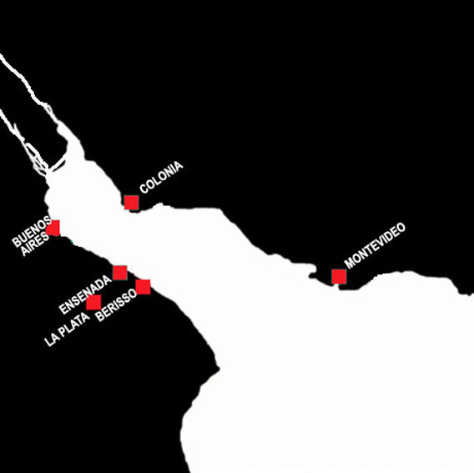
Figura 1: El Río de La Plata, el más ancho del mundo.

El lado argentino además, sufre sudestadas periódicas, ese fenómeno climático que conjuga fuertes vientos con el aumento de la altura del río, alterando sustancialmente la relación río-continente, provocando el anegamiento de las zonas próximas y una profunda alteración en la relación con el paisaje.

La línea majestuosa
“El mar liso, llano, sin límite ni a derecha ni a izquierda; encima vuestro cielo argentino tan lleno de estrellas; y Buenos Aires, esta fenomenal línea de luz, empezando a la derecha hasta el infinito y huyendo hacia la izquierda hacia el infinito, a ras del agua. Nada más, salvo en el cielo de la línea de las luces, la crepitación de una luz eléctrica que expresa el corazón de la ciudad… Simple encuentro de la pampa y el océano, en una línea iluminada por la noche de extremo a extremo… He pensado: no existe nada en Buenos Aires. Pero, ¡qué línea tan fuerte y majestuosa!” (Le Corbusier, 1999- )
Nada más aproximado que la cita de Le Corbusier para volver a los inicios, ¿cómo es el paisaje del río?, ¿cuál es su forma?
Es Le Corbusier quien considera la presencia dominante del paisaje como punto de partida para cualquier intervención y lo explicita en las ideas que encierran las propuestas que realiza para Buenos Aires, Montevideo, Río de Janeiro y el Plan Regulador de Argel. En todas ellas ha imaginado restablecer la relación ciudad - agua, acentuando el valor paisajístico de la costa a través de dibujos de fuerte impronta gestual, que tienen en la línea el trazo dominante (figura 2).

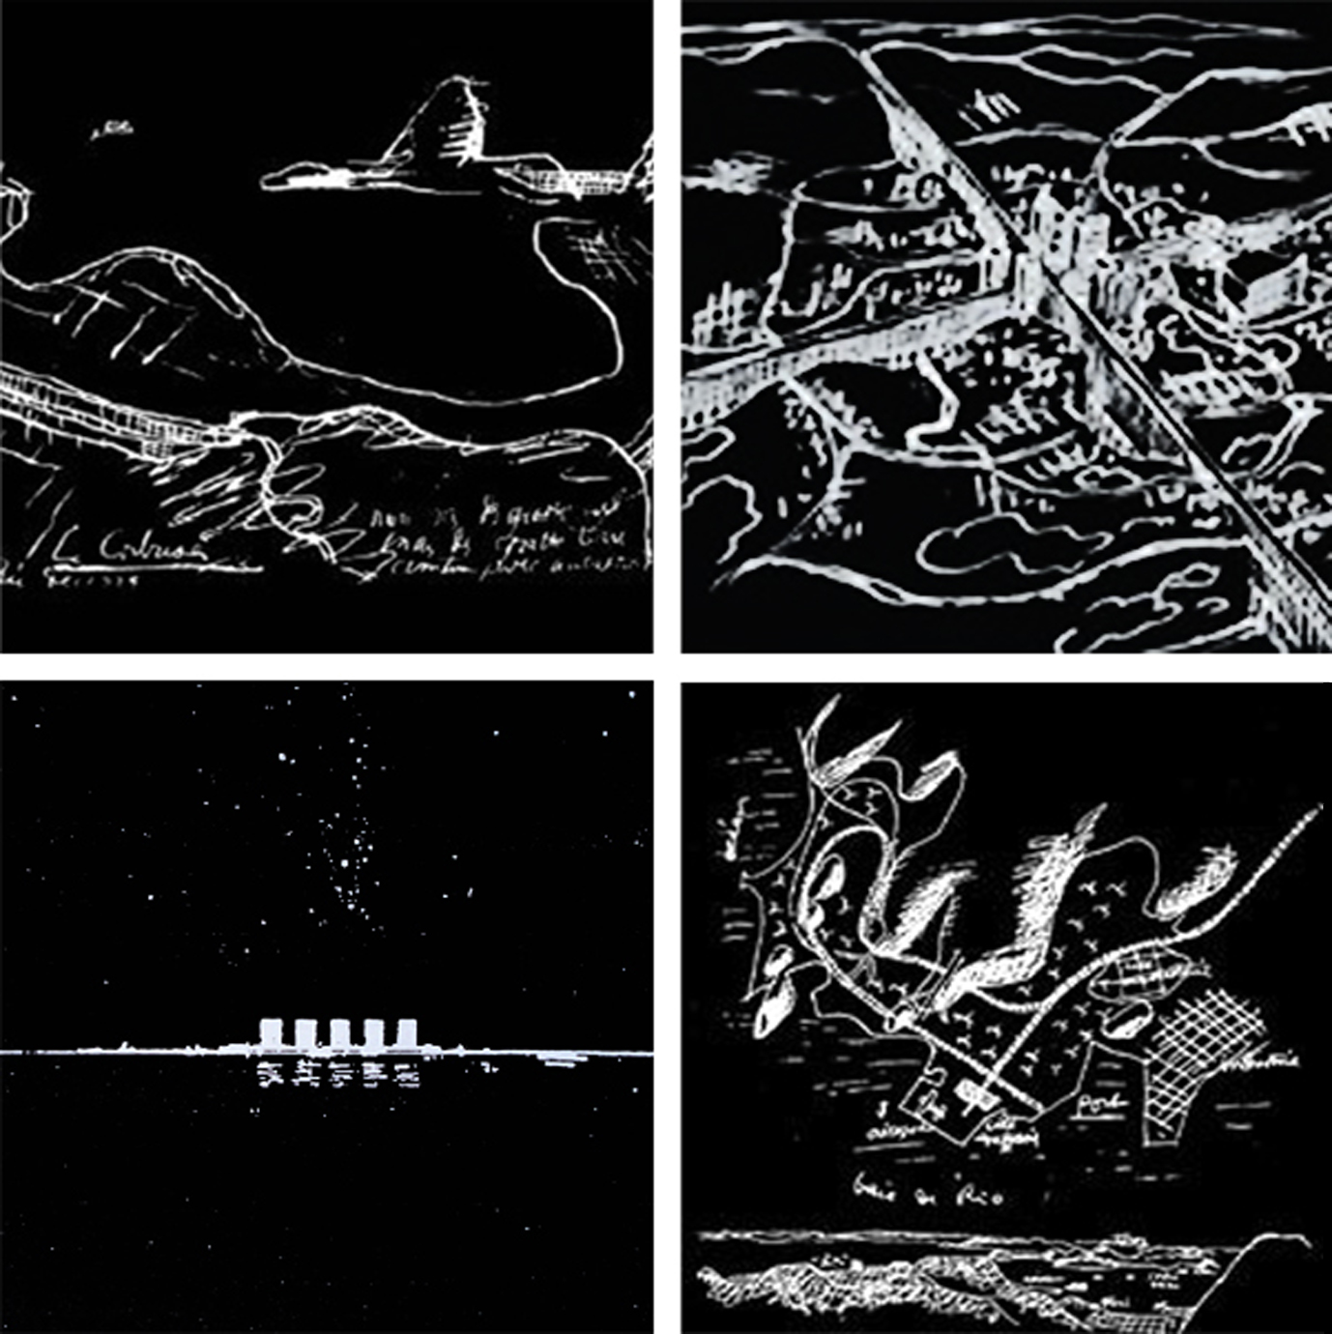
Figura 2. Le Corbusier y la línea en las ideas para
Río de Janeiro, Buenos Aires y Plan regulador de Argel.
La cita: …“donde la pampa pierde su tensión, su resistencia, el agua toma la forma de esta llanura y la extiende con indefinición hacia el oriente con el aspecto de un mar particular” (Clusellas, 1999- )… remite a que pampa y río, agua y tierra son límites difusos y no es fácil precisar dónde empieza uno y termina el otro, dejando librada a la costa como un lugar indefinido.
La primera idea fuerte que aparece es la de horizonte como referente. Hay un continuo entre río y costa donde predomina esa dimensión. El río es horizonte, una línea que se desliza y dibuja diferentes contornos, una línea que oscila.
La línea costera es parte de nuestro patrimonio cultural, por su significado y valor histórico pero también testimonio de las actividades sociales, políticas y económicas desarrolladas en la región.
A tal punto ha marcado este río nuestra identidad cultural que -al decir de Jorge Luis Borges- los pobladores de ambas márgenes "somos el río".

Apogeo y decadencia
En cuatro etapas se puede definir la historia del área.
La primera etapa está marcada por el nacimiento de Punta Lara como balneario, en reemplazo de la isla Paulino que hasta ese momento, era el espacio para la recreación. Ello formó parte de la idea de propiciar el esparcimiento como una necesidad natural de la sociedad, razón por la cual, se equiparon las costas en la provincia de Buenos Aires. De esta manera, surgieron casi simultáneamente los balnearios en la ciudad de Buenos Aires, en Quilmes, en el Tigre y en la ciudad de Mar del Plata.
En esta etapa, aparece la visión en la región, de un emprendedor uruguayo llamado Francisco Piria -quien fuera el fundador de Piriápolis- comprando 4800 hectáreas, que incluía el palacio que hoy lleva su nombre.
La segunda etapa implicó la consolidación del balneario, impulsada por el Jockey Club de la Provincia de Buenos Aires, cuya acción no se redujo a las instalaciones de su sede. También fueron donados los edificios más emblemáticos: la iglesia, la comisaría, la unidad sanitaria, la sede bancaria, el antiguo Colegio de Señoritas y el Círculo de Periodistas.
En esos tiempos, se realizó la construcción del murallón para proteger la costa de las embestidas del río, que contribuyó al ordenamiento del borde, generando la aparición del paseo costero. Lo que nació como protección, se transformó en elemento urbano de integración con el medio natural, permitiendo que se concretara la idea de paseo, en otras palabras, el uso del tiempo libre como recreación y goce del paisaje.
En una tercera etapa irrumpe el turismo de masas, consecuencia de las acciones y medidas tomadas por el gobierno peronista, que se materializa con la aparición de los clubes de los diferentes sindicatos. El balneario cambió su impronta y pasó a ser “popular”.
La última etapa está marcada por la autonomía de Ensenada en 1957. En los inicios de dicha acción política, se generó un nuevo impulso para el balneario, mejorando el acceso al mismo, pero pronto comenzó el abandono y su consecuente decadencia (figura 3).
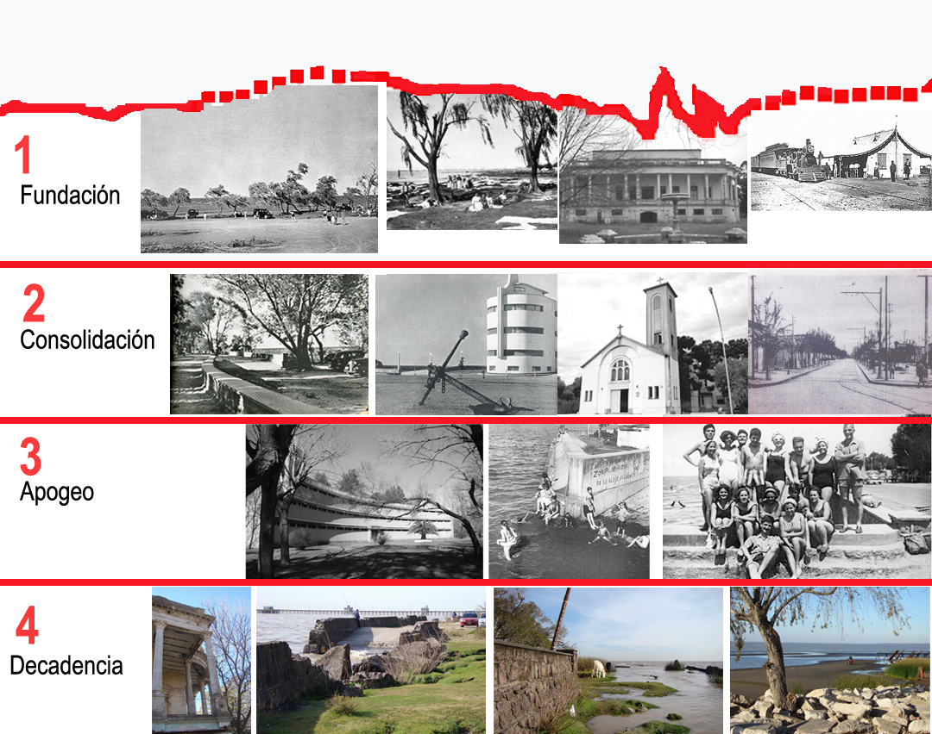
Figura 3: Del apogeo a la decadencia. Las cuatro etapas.

Utopías y territorio
“Los tiempos del territorio no transcurren paralelos a los tiempos de los acontecimientos políticos y sociales” (Silvestri, 2004- ).
En su definición, la palabra utopía significa plan, proyecto, doctrina o sistema optimista que aparece como irrealizable en el momento de su formulación.
El “proyecto Piria” abarcaba la construcción de puentes (dos de gran dimensión sobre el arroyo Villa Elisa y otros veinte puentes menores) y caminos (cerca de 70 km. a través de su campo) que permitieran las conexiones de Punta Lara con La Plata, Ringuelet, Gonnet, City Bell, Villa Elisa y Pereyra. Entre 1926 y 1927, hizo arbolar a su costo la prolongación de la diagonal 80 y las avenidas Alsina y Libertad, con la idea de convertir la orilla del río en un parque lineal. El plan incluía obras de defensa contra las embestidas del río.
Con todas esas acciones, intentó favorecer el desarrollo del área a la manera de Piriápolis, esa villa balnearia en la otra margen del mismo río. Piria abrazó una utopía: la idea de progreso como fuerza arrolladora para proyectar el futuro (figura 4).
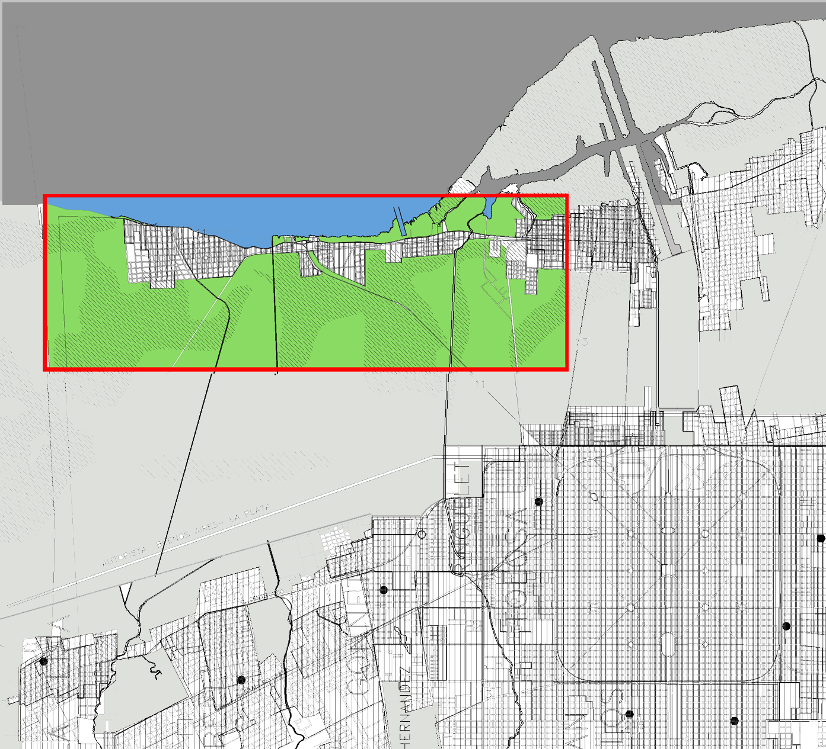
Figura 4. Tierras par el proyecto Piria
Poco fue el tiempo en que dicho proyecto se mantuvo porque los obstáculos burocráticos se encargaron de apagar aquel sueño.
Sin embargo, es importante señalar ese rasgo utópico de esos emprendimientos de gran escala, que traccionados por el espíritu pionero de aquellos hombres de fuertes convicciones que -sin descuidar las ventajas económicas que pudieran lograr- supieron dejar una fuerte impronta en la historia de ese lugar.
En la mirada fundacional, el río era la “puerta de acceso” Hoy, el río es la “periferia”. La idea de generar nuevos itinerarios histórico-culturales ligados a la línea costera de la región puede evocar cierto perfil utópico, aunque en este caso (como en otros) es necesario sustituir la empresa individual por la acción colectiva de la sociedad.

Turismo de masas. Ocio
…”El ocio implica el uso exclusivo del suelo de lugares públicos al aire libre”... (Hought, 1998-13).
La construcción del vacío con equipamientos para el ocio tiene una dinámica más estática que la construcción de los llenos en el territorio. Estos espacios tienen cierta particularidad: pareciera que una vez creados deben mantenerse a si mismos. En el caso de estudio, la falta de inversión en el mantenimiento, en otras palabras, la noción de auto manutención, ha hecho un aporte muy importante a su decadencia.
En el colectivo imaginario, por un lado, está la idea que el hombre tiende a destruir la naturaleza y, por el otro lado, está instalada la noción que es el hombre quien tiende a descuidar lo público, aunque sea él mismo, el beneficiario directo de ese espacio.
Haciendo un poco de historia, es en la década del ‘30, que se concretó el proyecto ACA (Automóvil Club Argentino) que incluía estaciones de servicio y recreo, básicamente en los nuevos balnearios emergentes de la costa atlántica bonaerense (Ballent, s/f). Completando este proyecto, la producción de cartografía turística y señalización fue clave para favorecer la expansión turística.
El turismo, entendido como práctica social, es propio de las sociedades modernas que supieron poner en valor condiciones naturales, culturales e históricas de ciertos sitios, convirtiéndolos en atractivos para el esparcimiento.
Ciertos paisajes cargan con el atributo de ser posibilitadores de goce, generando intereses en la sociedad para apropiarse de los mismos. “Fruición placentera” es la figura que usa Silvestre en su libro Postales Argentinas (Silvestre, 1999: 121), ese goce muy vivo en el bien que una sociedad posee.
El balneario de Punta Lara se convirtió en uno de estos lugares turísticos por su valor paisajístico por un lado y por la proximidad a centros urbanos por el otro.
En la década del ‘40, el gobierno peronista en Argentina facilitó el deseo de las masas trabajadoras de acceder al turismo. Ese ocio de masas fue posible en lugares que cargaban algún tipo de prestigio social, ya que habían sido elegidos con anterioridad por las clases medias y la elite. El turismo social fue consecuencia directa de las políticas laborales llevadas a cabo en aquellos años y se instrumentó mediante planes de vacaciones y organización de excursiones. Apoyaron esta iniciativa la construcción de hoteles administrados por la fundación Eva Perón, por los sindicatos y algunos casos por capitales privados.

Fragmentación del territorio
La estructura espacial de la región es conflictiva. Un escalón acompaña en paralelo a la línea de la costa, dividiendo el área en dos regiones: terrazas alta y baja. Las ciudades de Berisso y Ensenada se localizan en la parte inferior de ese escalón, mientras que la ciudad de La Plata se encuentra en la parte superior del mismo, en coincidencia con su límite norte (figura 5).
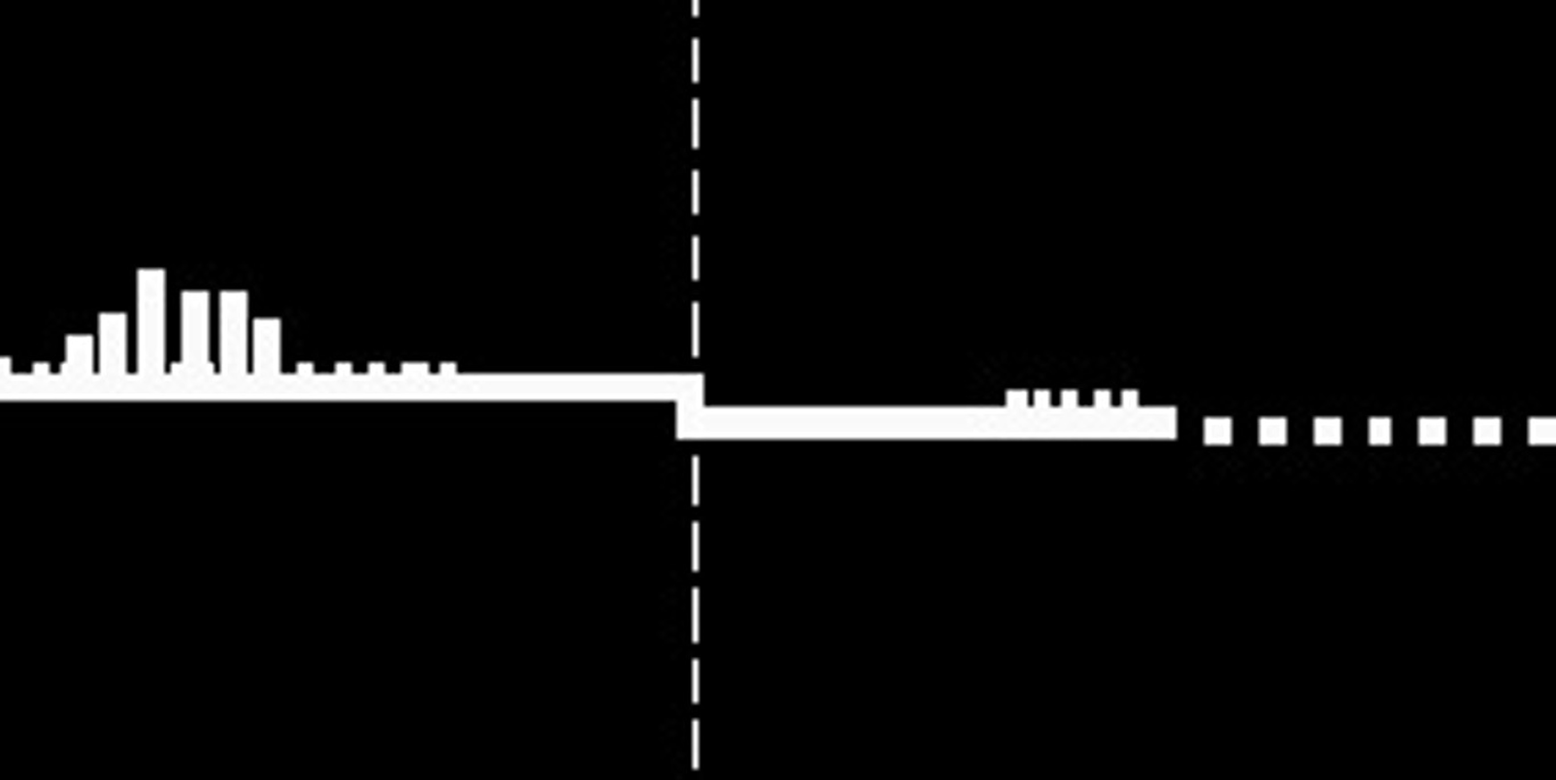
Figura 5: El escalón y las terrazas alta y baja
Se deduce que hay una estructura geomorfológica subyacente que ha sido frecuentemente ignorada por las urbanizaciones y el uso del suelo. El enmascaramiento de los sistemas naturales preexistentes produjo graves desajustes ambientales, ignorándose así, la posibilidad de interpretar la geografía existente como un recurso estratégico de diseño.
Deberíamos definir a la costa rioplatense como la suma de varios ecosistemas formado por distintas unidades paisajísticas: selva marginal, tejido urbano, parques, playas, que aportan materiales para la intervención proyectual: formas, texturas, colores, etc. Los marcados contrastes entre las distintas unidades de paisaje acentúan aún más esta idea de paisaje oscilante, dominado siempre por la línea continua que se funde en el horizonte (figura 6).

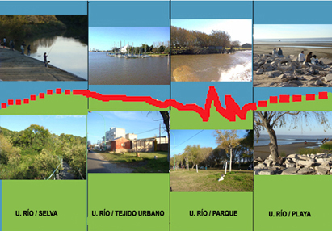
Figura 6: La línea costera y las unidades de paisaje
En este contexto, el Río de La Plata opone su fuerza y enorme escala a la aspiración de dominio del hombre sobre la naturaleza. La relación histórica entre ciudades y río, muestra que los procesos que protagonizan ambos, mantienen un estado de crisis ambiental constante y creciente. Dicha relación no resuelta revela al río como una amenaza para la región.
…“La ciudad junto al río inmóvil” representación poética de Mallea y…”desde luego el Río de La Plata no es inmóvil pero para la vista lo es: la imagen que uno tiene es la de un río lodoso y casi inmóvil…” (Borges, 1992)
Estas dos citas contrastan con el cambio abrupto del paisaje quieto e inmóvil en furia incontenible por efecto de las sudestadas, ese fenómeno climático que en parte caracteriza este paisaje como oscilante. La línea costera también “oscila” entre el retiro de la marea que genera grandes extensiones de playa y la marea alta o sudestada que provocan anegamientos y crecidas del río.
La ribera es resultante de la lucha de dos fuerzas naturales; por un lado el río arrastra de norte a sur lo que quiere llevar al mar y por otro, el mar encuentra en sus movimientos la manera de presionar sobre la costa occidental, en su movimiento natural. Es en la línea costera donde tiene lugar un fuerte intercambio de materiales y energía entre ambos dominios. El río moldea la costa con su oleaje, la tierra le va agregando sedimentos y el viento interviene transformando abruptamente el paisaje existente. Dicha ecuación de intercambio se complejiza cuando aparece el hombre contaminando, modificando lo existente con acciones negativas para el ambiente natural, sin tener conciencia de la finitud de los recursos naturales.
La palabra oscilante, que alude a otras dos: mutabilidad y cambio, nos alerta sobre la forma neutra e inespecífica pero de escala geográfica necesaria para albergar situaciones nuevas e impredecibles, producto de las propias condiciones geográficas y ambientales del lugar.

Hacia la integración: el metaproyecto
En el desarrollo de la investigación aparecen conceptos claves definidos como materiales de proyecto: infinito, límite, frontera, ruptura, permeabilidad, oscilación, desprogramación, itinerario, singularidad, conectividad, continuidad, ocio.
Definida el área de estudio y la investigación proyectual como herramienta de conocimiento, se abre el interrogante: ¿de qué manera podemos proponer pautas de intervención desde el campo específico de la disciplina sin definir una forma concreta o precisa?
Surge entonces, la noción de metaproyecto como concepto capaz de proponer una serie de pautas para posteriores y concretas actuaciones proyectuales.
¿Qué es el metaproyecto? La primera respuesta sería la que sugiere la palabra o sea, el proyecto del proyecto. Ya Oriol Bohigas mencionaba en su libro “Proceso y erótica del diseño” sus alcances, aunque los limitaba a su formulación gráfica: una serie de signos y símbolos remplazaban los planos y dibujos técnicos tradicionales, en el intento de simplificar la comprensión de los mismos.
En este caso, extendemos el concepto para designar el momento del proceso creativo “previo al proyecto": se trata de trabajar en los límites del proyecto.
El metaproyecto, entonces, expresa lo que se infiere sobre el proyecto, aquello que lo rige, lo condiciona, lo ordena y caracteriza.
De este punto de partida nacen los dibujos que hemos denominado mapas proyectuales como técnica de investigación. Se trata de dibujos de línea elaborados a partir de la interpretación y lectura de mapas y planos de la región de estudio, de fotos aéreas, satelitales y todo material gráfico y numérico que sugerirían a la vez, nuevos mapas y planos (figura 7).
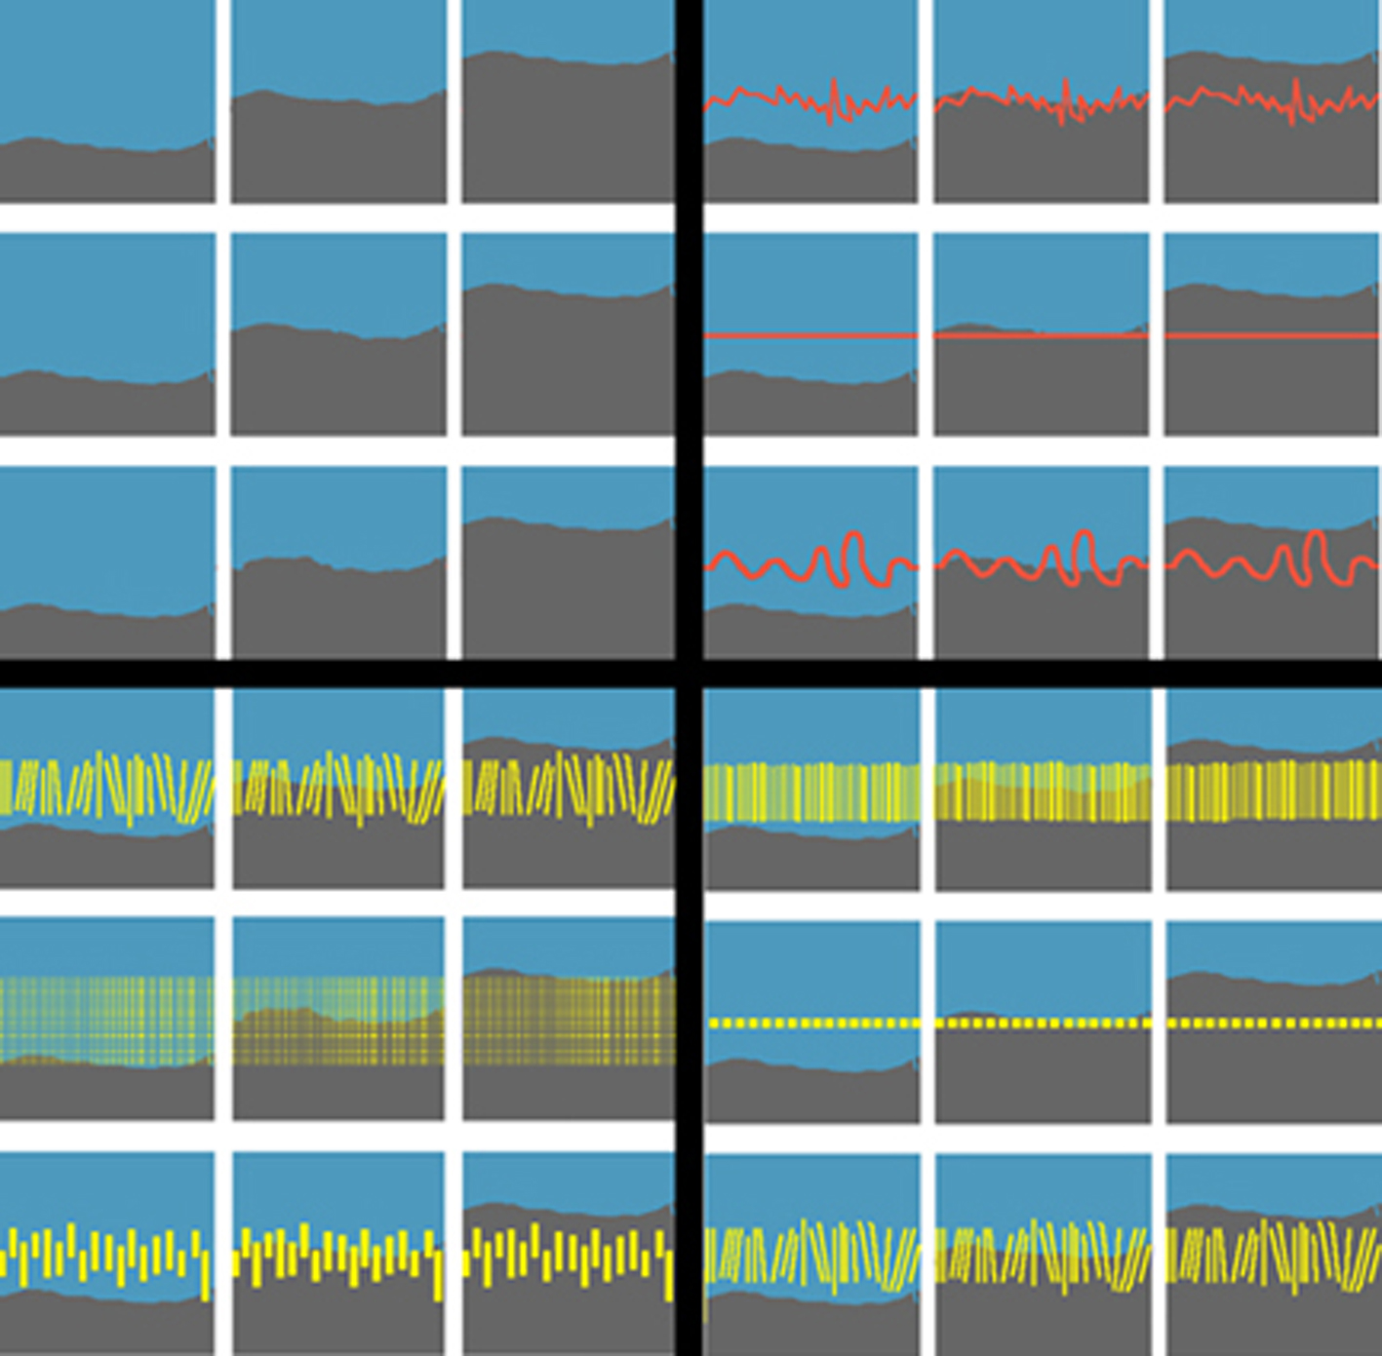
Figura 7: Mapas proyectuales: abstracción y paisaje oscilante
La investigación busca entender la forma como material de cuestionamientos y reflexiones. La forma se convierte así en herramienta que permite el estudio a partir de materiales complejos sobre los cuales fundar las ideas estructurantes de un proyecto para la región.

Conclusiones
El balneario de Punta Lara ha atravesado etapas de gran impulso, épocas de decadencia y ahora está en estado de abandono, es básicamente un espacio para el ocio.
Es inimaginable pensar Ensenada, Berisso o La Plata sin el río. El río es parte de la identidad de la región. Él fue su principal puerta de acceso, una de sus razones fundantes, y es natural que esté tan arraigado a la cultura del lugar.
Hoy el río ya no es puerta de acceso a la región, ha perdido su rol. Hoy es periferia, con los conflictos sociales y el abandono que esta característica conlleva.
Se hace necesaria una mirada integral sobre el territorio, que permita establecer las bases de un proyecto a futuro que contemple los datos del pasado y se haga cargo del presente. La noción de metaproyecto puede ayudar en la construcción de esa mirada y ese conocimiento, utilizando la forma como información y generando así las ideas estructurantes para su recuperación. 
NOTAS

BORGES, J. L. Poema Fundación mítica de Buenos Aires. Cuaderno de San Martín 1929.
LE CORBUSIER, Precisiones. Barcelona, España. Editorial Apóstrofe-Poseidón, 1999
CLUSELLAS, Mariano. Revista ARQ 43 El agua. Santiago, Chile. Ediciones ARQ Escuela de Arquitectura Pontificia Universidad Católica de Chile.1999.
BORGES, Jorge Luis. Poema Son los ríos, Obra poética. Buenos Aires, Alianza editorial. 1977
SILVESTRI, G. El color del río. Historia cultural del paisaje del Riachuelo. Buenos Aires, Argentina. Prometeo editorial. 2004.
HOUGH, M. Naturaleza y ciudad. Planificación urbana y procesos ecológicos. Barcelona, España. Editorial GUSTAVO Pili S.A. 1998
BALLENT, A. Mar del Plata: croquis en la arena, en La Argentina en el siglo XX, Ariel-Universidad Nacional de Quilmes, Buenos Aires. 1999
SILVESTRI, G. Postales argentinas, en La Argentina en el siglo XX. Quilmes, Buenos Aires. Editorial Ariel-Universidad Nacional de Quilmes. 1999
BORGES, Jorge Luis y FERRARI, Osvaldo. En diálogo. Barcelona, Editorial Seix Barral, 1992.
BOHIGAS, Oriol. Proceso y erótica del diseño, Editorial La Gaya ciencia, Barcelona, 1978
El caso de estudio elegido refiere a una región que no escapa a las consecuencias de crecimiento no planificado. Es una región conformada por tres municipios: la ciudad de La Plata, metrópoli regional y dos municipios cercanos: Berisso y Ensenada. Estos núcleos conservan su identidad diferenciada, donde son preocupantes los problemas urbanos y la ausencia de política de territorial, planificación y gestión eficaz. En consecuencia, es notable la pérdida del espacio público para la sociabilidad, para el encuentro ciudadano, que fomente la relación del individuo con el paisaje.
La Ensenada de Barragán se ubica en la costa O del Estuario del Río de La Plata, en una especie de recodo o seno ribereño limitado al NE por la punta de Lara (o Punta Ballena, actual Punta Lara) y la Punta Santiago al SE.
El Palacio Piria obtuvo el reconocimiento como Monumento de Interés Histórico Provincial, pero aún no le ha sido suficiente como para lograr su restauración. Bibliografía ALIATA F., Entre el desierto y la ciudad. Naturaleza y arquitectura en América Latina. Block Nº 2. Buenos Aires. Ed. Universidad Torcuato Di Tella, 1998. ASNAGHI, C. A. Ensenada, una lección de historia 1520- 1636, avistaje inicial y primeros propietarios Nº 1. Ensenada. Gráficas La Plata, 1994. ASNAGHI, C. A. Ensenada, una lección de historia 1636- 1735, reconocimiento oficial de la "Ensenada". Nº 2. Ensenada, Gráficas La Plata, 1994. ASNAGHI, C. A. Ensenada una lección de historia 1735- 1798, el vigía de la costa. Nº 3. Ensenada. Gráficas La Plata, 1994. ASNAGHI, C. A. Ensenada una lección de historia 1798- 1801, la caleta alumbra un pueblo. Nº 4. Ensenada, Gráficas La Plata, 1995. BALLENT, A. Mar del Plata: croquis en la arena, en La Argentina en el siglo XX. Quilmes, Buenos Aires. Ed. Ariel-Universidad Nacional de Quilmes, 1999. BOHIGAS O. Proceso y erótica del diseño. Barcelona, España. Editorial La Gaya ciencia, 1978. BORGES, J. L. Fundación mítica de Buenos Aires. Buenos Aires, Argentina. Ed. Cuaderno de San Martín, 1929. BORGES, Jorge Luis. Obra poética, Poema Son los ríos. Buenos Aires, Argentina. Alianza editorial, 1977 CAQUIMBO, S.; DAVRIEUX, M; FIRPO, F; WASLET, C. Paisaje Oscilante. Un recorrido peatonal en Punta Lara. Diseñando el Paisaje. La Plata, Argentina. Editorial Prometeo, 2008. CLUSELLAS M. Revista ARQ 43 El agua. Santiago, Chile. Ediciones ARQ Escuela de Arquitectura Pontificia Universidad Católica de Chile, 1999. DONADIEU P. La sociedad paisajística. La Plata, Argentina. EDULP. Universidad Nacional de La Plata, 2006. HOUGH, M. Naturaleza y ciudad. Planificación urbana y procesos ecológicos. Barcelona, España. Editorial GUSTAVO Pili S.A, 1998 LE CORBUSIER et JEANNERET, P. Ouvre compléte, volúmenes 1 y 2. Zurich, Suiza. Les Éditions D’Architecture, 1974. LE CORBUSIER. Precisiones. Barcelona, España. Editorial Apóstrofe-Poseidón, 1999. MALDONADO T. Hacia una racionalidad ecológica. Buenos Aires, Argentina. Editorial: Infinito, 1999. SILVESTRI G., ALIATA F. El paisaje como cifra de armonía: Relaciones entre cultura y naturaleza a través de la mirada paisajística. Buenos Aires, Argentina. Editorial Nueva Visión, 2001. SILVESTRI G. El color del río. Quilmes, Argentina. Editorial Universidad Nacional de Quilmes, 2004. SILVESTRI, G. Postales argentinas, en La Argentina en el siglo XX. Quilmes, Argentina. Editorial Ariel-Universidad Nacional de Quilmes, 1999. VARAS A. Buenos Aires natural + artificial. Exploraciones sobre el espacio urbano, la arquitectura y el paisaje. Buenos Aires, Argentina. Ed. Universidad de Palermo, Universidad de Harvard y Universidad de Buenos Aires, 2000. ZAPPALA, E. Recopilación de información sobre Palacio Piria. Ensenada, Argentina, 1999

